|  |  |  |  |
| --- | --- | --- | --- |
|  |  | WORD LADDDER  ALGORITMOS E ESTRUTURAS  DE DADOS 2022  Prof. Tomás Oliveira e Silva  André Oliveira / 107637 33.(3)%  Duarte Cruz / 107359 33.(3)%  Rodrigo Graça / 107634 33.(3)% |  |
|  |  | Index - Free interface icons  Índice  Introdução 3  Funções 4  Função *hash_table_create()* 4  Função *hash_table_grow()* 6  Função *hash_table_free()* 8  Função *find_word()* 10  Função *find_representative()* 11  Função *add_edge()* 12  Função *breadh_first_search()* 14  Função *list_connected_component()* 15  Função *connected_component_diameter()* 16  Função *path_finder()* 18  Função *find_connected_component_representatives()* 19  Função *graph_info()* 20  Função *hash_table_info()* 22  Estatísticas da *Hash Table* 24  Crescimento 24  Atribuições de “lugares” 25  Curiosidades 26  Grafos 26  Informações dos grafos 26  Informações das *hash tables* 28  Cadeias interessantes de palavras 28  Confirmações de *memory leaks* 29  Conclusão 30  Apêndice 31  Código c 31  Código Matlab 38  *Printscreens* resultados mostrados anteriormente 41 |  |

# **Introdução**

Um *Word Ladder*, também conhecido como Escada de Palavras, é um jogo em que o objetivo é transformar uma palavra em outra usando apenas uma única alteração de letra em cada etapa.

Neste relatório, será descrito como foi usada uma *Hash Table* para implementar um programa em C que resolve o jogo da Escada de Palavras. Isso inclui a descrição da sua estrutura de dados, dos algoritmos utilizados e do funcionamento do programa. Além disso, são apresentados os resultados obtidos ao testar o programa com diferentes entradas e discutidas as suas conclusões.

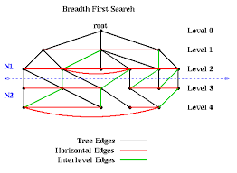

# Funções

## Função *hash_table_create()*

Figura 1 | Função hash_table_create()

A função tem como objetivo criar uma *Hash Table* e inicializá-la. Começa declarando uma variável do tipo *hash_table_t*, que é a estrutura que representa uma *Hash Table*. Em seguida, aloca memória para essa estrutura usando a função malloc, que aloca um bloco de memória do tamanho especificado em bytes. Se a alocação de memória falhar, a função retorna *NULL*.

Em seguida, aloca memória para um *array* de ponteiros para nós da *Hash Table*, que será usado para armazenar as entradas na tabela. Novamente, verificaremos se a alocação de memória falhou e, caso tenha falhado, libera a memória alocada para a estrutura da *Hash Table* e também retorna *NULL*.

É definido ainda o tamanho inicial da *Hash Table* como 250 e inicializa as variáveis *number_of_entries* e *number_of_edges* como 0. Estas variáveis são usadas para armazenar o número de entradas e o número de arestas, respetivamente, na *Hash Table*.

Por fim, percorremos o *array* de cabeças da *Hash* *Table* e inicializa cada posição como *NULL*, o que significa que não há nenhuma entrada na *Hash* *Table* ainda.

A função retorna um ponteiro para a nova *Hash* *Table* criada, ou *NULL* se a alocação de memória falhar.

## Uma imagem com texto Descrição gerada automaticamenteFunção *hash_table_grow()*

Figura 2 | Função hash_table_grow()

Esta função tem como objetivo redimensionar (aumentar o tamanho) uma *Hash* *Table* existente. Começa guardando um ponteiro para o antigo *array* de cabeças da *Hash* *Table* e seu tamanho. Em seguida, aumenta o tamanho da *Hash* *Table* para o dobro do tamanho anterior e aloca memória para um novo *array* de cabeças da *Hash* *Table*.

Posteriormente, preenche o novo *array* de cabeças com NULL. Se a alocação de memória falhar, exibe uma mensagem de erro e finaliza o programa.

Por fim, percorre o antigo *array* de cabeças da *Hash* *Table* e, para cada entrada, “rehasha” o valor da palavra (usando a função crc32) e insere o nó na nova *Hash* *Table* usando o novo tamanho. Liberta ainda a memória alocada para o antigo array de cabeças e atualiza o ponteiro da *Hash* *Table* para apontar para o novo *array* de cabeças.

A função é chamada quando a *Hash* *Table* atinge um determinado limite de carga (número de entradas dividido pelo tamanho da *Hash* *Table*), para evitar que a performance da tabela se degrade muito. Ao redimensionar a *Hash* *Table*, a carga é distribuída de maneira mais equilibrada e o tempo de acesso às entradas é mantido em um nível aceitável.

## Uma imagem com texto Descrição gerada automaticamenteFunção *hash_table_free()*

Figura 3 | Função hash_table_free()

A função *hash_table_free* tem como objetivo liberar toda a memória alocada para uma *Hash Table*. Começa por declarar quatro variáveis: dois ponteiros para nós da *Hash Table* (*node* e *temp*) e dois ponteiros para nós de adjacência (*adj_node* e *temp_adj*).

Em seguida, a percorre o *array* de cabeças da *Hash Table* e, para cada entrada, atribui a variável node o ponteiro para o nó atual e, em seguida, entra em um *loop* para percorrer a lista de adjacência do nó. Dentro desse *loop*, à variável *adj_node* é atribuída o ponteiro para o nó de adjacência atual e à variável *temp_adj* é atribuída o ponteiro para o próximo nó de adjacência. Em seguida, libera a memória alocada para o nó de adjacência atual (*temp_adj*) e atualiza o ponteiro *adj_node* para o próximo nó de adjacência.

Quando o *loop* que percorrer a lista de adjacência termina, a função atribui à variável *temp* o ponteiro para o nó atual e atualiza o ponteiro node para o próximo nó da *Hash Table*. Em seguida, libera a memória alocada para o nó atual (*temp*).

Quando o próximo *loop* que percorre o *array* de cabeças da *Hash Table* termina, a função libera a memória alocada para o *array* de cabeças da *Hash Table*. Por fim, a função libera a memória alocada para a estrutura da *Hash Table*.

Esta função é importante para garantir que não haja vazamento de memória quando a *Hash Table* não é mais necessária. Deve ser chamada após o uso da *Hash Table* para liberar a memória alocada e evitar problemas com o gerenciamento de memória do sistema.

## Uma imagem com texto Descrição gerada automaticamenteFunção *find_word()*

Figura 4 | Função find_word()

Esta função tem como objetivo encontrar uma determinada palavra em uma *Hash Table* ou, se a opção *insert_if_not_found* for verdadeira, inserir a palavra na *Hash Table* caso ela não esteja presente.

A função começa por fazer o “rehash”da palavra usando a função crc32 e usando o resultado para encontrar a posição correspondente no *array* de cabeças da *Hash Table*. Em seguida, atribui a uma variável node o ponteiro para o nó na cabeça da *linked list* na posição encontrada e entra em um *loop* para percorrer a mesma. Dentro desse loop, a função compara a palavra no nó atual com a palavra procurada e, se elas forem iguais, retorna o nó. Caso contrário, o ponteiro node é atualizado para o próximo nó da *linked list* e o *loop* continua.

Se o *loop* terminar sem encontrar a palavra procurada, a opção *insert_if_not_found* é verdadeira e o tamanho da palavra é menor que o tamanho máximo permitido, a função aloca um novo nó, copia a palavra para o nó, insere o nó no início da *linked this* e atualiza o contador de entradas da *Hash Table*. Se o número de entradas ultrapassar o tamanho da Hash Table, a função *hash_table_grow* é chamada para redimensionar a tabela. Por fim, o nó é retornado.

Se a palavra não foi encontrada e a opção *insert_if_not_found* é falso ou o tamanho da palavra é maior que o tamanho máximo permitido, a função retorna NULL.

## Uma imagem com texto Descrição gerada automaticamenteFunção *find_representative()*

Figura 5 | Função find_representative()

Nesta implementação, cada elemento é representado por uma estrutura *hash_table_node_t*, que possui um campo chamado *representative*, que aponta para o elemento representativo de seu subconjunto. O elemento representativo é o representante do componente conexo ao qual pertence. Nesta implementação, para obtê-lo consideramos que seja o elemento que aponta para si mesmo.

Primeiro, através de um *for loop,* percorre os vértices representantes começando do elemento dado e terminando no elemento representativo já explicado acima. Em seguida, através de outro *for loop*, volta a percorrer os mesmos representantes, fazendo com que o campo *representative* de cada um aponte para o representativo calculado inicialmente, em vez de indiretamente através de uma cadeia de outros elementos.

Por fim, a função retorna um ponteiro para o elemento representativo.

## Uma imagem com texto Descrição gerada automaticamenteFunção *add_edge()*

Figura 6 | Função add_edge()

Esta função adiciona uma aresta entre dois vértices em uma estrutura de dados que representa um grafo. A aresta liga o vértice *from* ao vértice com a palavra (*word*) especificada.

Os vértices são representados por elementos da estrutura *hash_table_node_t* e as arestas são representadas por elementos da estrutura *adjacency_node_t*, que contêm um ponteiro para um vértice e um ponteiro para o próximo elemento na lista de adjacências do vértice.

Começaremos por chamar a função *find_representative()* para encontrar os representantes dos vértices *from* e *to*. O vértice to é encontrado chamando a função *find_word()* e passando a palavra (*word*) como parâmetro. Se o vértice to não for encontrado ou se o vértice *from* for igual ao vértice to, a função retorna sem adicionar a aresta.

De seguida, verificaremos se os vértices *from* e to já pertencem à mesma componente conexa. Se o mesmo acontecer, o número de vértices da componente é incrementado. Cajo os vértices não pertencerem à mesma componente, faremos merge das duas componentes conexa, atribuindo o representante de uma componente como o representante da outra. O número de vértices e o número de arestas da componente que recebe o novo representante são atualizados para incluir os valores da que perde o representante.

Alocamos ainda duas estruturas *adjacency_node_t* para representar a aresta entre os vértices. Se a alocação falhar, a função imprime uma mensagem de erro e encerra o programa.

Em seguida, atualizamos as *linked lists* de nós de adjacência de cada vértice para incluir os novos nós. O vértice *from* passa a apontar para o novo nó *linkfrom* e o vértice to passa a apontar para o novo nó *linkto*.

Por fim, é atualizado o número de arestas dos representantes dos vértices *from* e *to* e o número de arestas da *hash* *table*.

## Uma imagem com texto Descrição gerada automaticamenteFunção *breadh_first_search()*

Figura 7 | Função breadh_first_search()

Esta função realiza uma busca em largura (*breadth-first search*, BFS) em um grafo a partir de um vértice de origem até um vértice de destino (*goal*). A busca em largura é um algoritmo de busca que percorre todos os vértices de um grafo em uma ordem específica, explorando todos os mesmo de um certo nível antes de passar para o próximo nível. Isso garante que a primeira vez que um vértice é visitado, todos os seus vizinhos mais próximos já foram visitados.

A função começa inicializando alguns valores e declarando algumas variáveis. Em seguida, entra num *loop* que continuará enquanto houver vértices na fila (*queue*) de vértices a serem visitados. O *loop* começa por percorrer a lista de adjacências do vértice atual, marcando cada vértice não visitado como visitado e adicionando-o à fila. Se o vértice atual é o vértice de destino, a função marca a variável *found* como 1 e sai do *loop*. No final do *loop*, a função “reseta” o campo *visited* de todos os vértices para 0 e retorna o número de vértices visitados.

## Uma imagem com texto Descrição gerada automaticamenteFunção *list_connected_component()*

Figura 8 | Função list_connected_component()

Esta função tem o intuito de apresentar todos os vértices de um componente conexo, ou seja, todas as palavras às quais poderemos chegar a partir de uma originária.

Inicialmente, procuramos o vértice de origem na *hash table* através da função *find_word.* Se o vértice não for encontrado, saímos da função e é impressa uma mensagem de erro. Se mesmo for encontrado, calcularemos o seu representativo usando a função *find_representative* e alocaremos uma lista de vértices suficientemente grande para armazenar todos os vértices do componente conexo.

Através da função *bread_first_serch*, percorreremos o grafo em largura a partir do vértice origem e armazenaremos os vértices visitados na lista alocada já referida.

Por fim, depois de percorrer o grafo, será impressa a lista dos vértices dessa componente conexa assim como o seu número de vértices e arestas.

Nota: O parâmetro de entrada *option* serve apenas como indicar se é para imprimiar ou não as palavras do componente conexo.

## Text Description automatically generatedText Description automatically generatedFunção *connected_component_diameter()*

Figura 9 | Função connected_component_diameter()

Esta função tem como objetivo calcular o diâmetro de uma componente conexa, ou seja, a distância máxima entre dois vértices dessa componente.

A função possui várias variáveis estáticas, que são compartilhadas por todas as chamadas da função e mantêm seu valor entre essas chamadas. Essas variáveis incluem o diâmetro máximo encontrado até o momento, o diâmetro mínimo encontrado até o momento, a soma de todos os diâmetros encontrados, o número de diâmetros encontrados e uma lista com os vértices que formam o diâmetro máximo encontrado até o momento. Além disso, a função possui uma variável estática chamada *maxNumVertices*, que armazena o número máximo de vértices que a função pode processar.

Em seguida, alocaremos dois *arrays* de ponteiros para nós (*vertices* e *temporaryList*) e chamamos a função *breadh_first_search()* passando o *array* vértices e o nó node como parâmetros. A função *breadh_first_search()* percorre a componente conexa em largura a partir do nó node e coloca todos os nós visitados no *array* vértices. O tamanho do *array* vértices é passado como parâmetro para a função *breadh_first_search()* e é igual a *maxNumVertices*. O valor de retorno da função *breadh_first_search()* é o número de nós colocados no *array vertices*.

De seguida, entraremos num ciclo for que irá percorrer todos os nós do *array* vértices. Para cada nó do *array*, a função *breadh_first_search()* é chamada novamente, desta vez passando *maxNumVertices*, o *array* *temporaryList* e o nó vertices[i] como parâmetros. O *array* *temporaryList* irá conter a lista dos nós do caminho mais longo a partir do nó vertices[i].

A variável temporaryDiameter é inicializada 0 e será criado um ponteiro para nós chamado palavras que aponta para o último nó do array temporaryList. Enquanto o ponteiro palavras não for nulo, o código incrementa o valor de *temporaryDiameter* e atualiza o ponteiro palavras para apontar para o nó anterior (*previous*). Se o valor de *temporaryDiameter* for maior do que o valor de *diameter*, o mesmo é atualizado com o valor de *temporaryDiameter*.

Após o ciclo for, para efeitos de apresentação de estatísticas do grafo posteriormente, verificamos se o valor de *diameter* é maior do que o valor de *largestDiameter*. Se for, o valor de *largestDiameter* é atualizado com o valor de *diameter* e o *array* largestDiameterList é atualizado com o array vertices. Caso o valor de *diameter* seja menos que *smallestDiameter*, o anteriormente será alterado. Incrementamos ainda o valor de *numDiameters* e adiciona o valor de *diameter* ao valor de *diametersSum* para calcularmos posteriormente médias.

Por fim, o código liberta os *arrays* *temporaryList* e vértices da memória e retorna o valor de *diameter*.

## Uma imagem com texto Descrição gerada automaticamenteFunção *path_finder()*

Figura 10 | Função path_finder()

Esta função encontra o caminho mais curto entre dois vértices em um grafo.

Primeiramente, procuraremos os vértices de origem e destino na *hash table* através da função *find_word().* Se algum dos vértices não for encontrado, sairemos da função e será impressa uma mensagem de erro.

De seguida, encontraremos os elementos representativos dos vértices em questão usando a função *find_representative(),* verificando se estes estão no mesmo componente conexo. Caso isto não se verifique, sairemos da função e é impressa uma mensagem de erro. Caso contrário, alocaremos uma lista de vértices suficientemente grande para armazenar todos os vértices do componente conexo e chamaremos a função *bread_first_search* para percorrer o grafo em largura a partir do vértice destino até ao vértice origem, armazenando os vértices visitados na lista.

Por fim, percorreremos a lista de trás para a frente imprimindo as palavras respetivas ao caminho do vértice origem ao vértice origem.

## Text Description automatically generatedFunção *find_connected_component_representatives()*

Figura 11 | Função find_connected_component_representative()

Criámos ainda esta função com o objetivo de encontrar os representantes de cada componente conectada numa *hash table* e retornar o número de representantes diferentes. Esta será nos útil na descoberta dos diferentes diâmetros (posteriormente explicada na função *graph_info()*)

Inicia por correr todas as posições da *hash table* e, para cada nó encontrado, chama a função *find_representative(vertex)* para encontrar o representante da componente conexo ao qual o nó pertence. O representante é o nó que representa a componente conexa e é o ponto de partida para percorrer todos os nós da mesma componente.

De seguida, verifica se o representante já foi adicionado ao *array* de representantes. Se o mesmo não tiver sido adicionado, é adicionado ao *array* e a sua propriedade *visited* é definida como 1.

Por fim, percorre novamente toda a *hash* *table* e “reseta” a propriedade *visited* de todos os nós para 0.

O número de representantes encontrados é retornado como resultado da função.

## Uma imagem com texto Descrição gerada automaticamenteFunção *graph_info()*

Figura 12 | Função graph_info()

Este código é uma função que imprime algumas informações sobre um grafo armazenado numa *hash* *table*. Começa por alocar um *array* que armazena os nós representativos de cada componente conexo no grafo. Em seguida, chama uma função chamada *find_connected_component_representatives*, que retorna o número de diferentes nós representativos de cada componente conexo do grafo.

Depois, inicializa as variáveis globais *largestDiameter* e *smallestDiameter* que armazenam o diâmetro maior e o diâmetro mais pequeno dos componentes conexos, respetivamente. Em seguida, itera sobre cada um dos nós representativos e chama a função *connected_component_diameter* para encontrar o diâmetro de cada componente conectado a partir daquele nó.

Adicionalmente, a função *list_connected_component* é chamada para encontrar o tamanho das componentes conexas, encontrando o tamanho máximo, mínimo e médio das mesmas.

Imprime, posteriormente, várias estatísticas sobre o grafo, como o número de arestas, o diâmetro maior e mais pequeno, a soma de todos os diâmetros, o número de diferentes representativos, a média dos diâmetros e tamanho mínimo, máximo e médio das componentes conexas. Por fim, a função imprime um exemplo de uma cadeia de palavras no componente conexo de diâmetro maior.

## Uma imagem com texto Descrição gerada automaticamenteFunção *hash_table_info()­­­­*

Figura 13 | Função hash_table_info()

Críamos esta função para apresentar algumas estatísticas sobre a *hash table.* É uma função relativamente simples, começando pelos dados da estrutura *hash_table_t* que armazenam as estatísticas a serem calculadas.

Em seguida, iremos percorrer todos os nós das *linked lists* presentes na *hash table* e iremos contar o número de elementos em cada lista atualizando os respetivos campos da estrutura referida inicialmente.

Por fim, serão impressos todos os dados calculados, sendo estes:

* Tamanho médio das *linked lists;*
* Tamanho máximo de uma *linked list;*
* Tamanho mínimo de uma *linked list;*
* Número de *linked lists* vazias.

# Estatísticas da *Hash Table*

## Crescimento

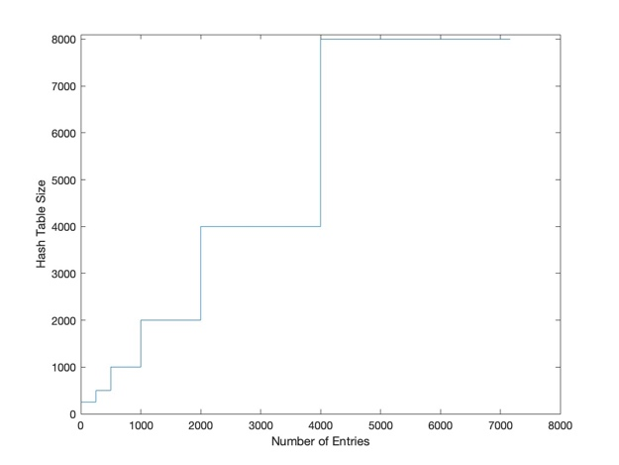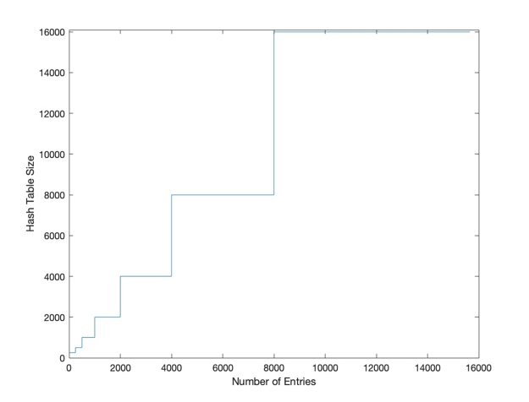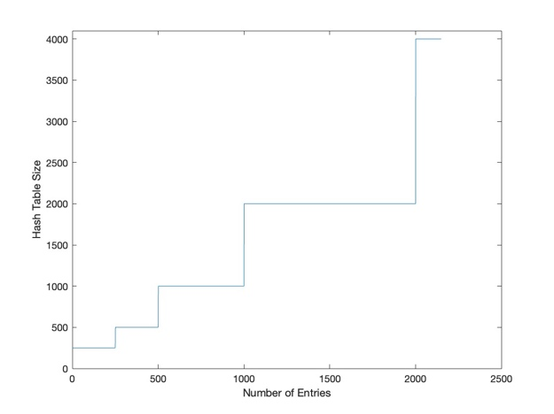

Figura 14 | Crescimento com ficheiro de 6 letras

Figura 15 | Crescimento com ficheiro de 4 letras

Figura 16 | Crescimento com ficheiro de 5 letras

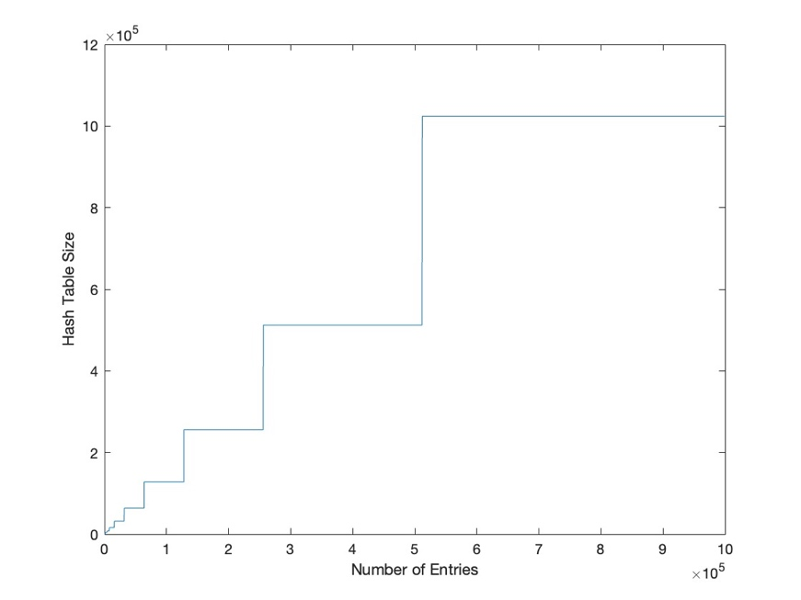

Figura 17 | Crescimento com ficheiro default

Estes gráficos têm o intuito de mostrar o crescimento da *hash table* à medida que vão sendo adicionadas palavras. Assim, podemos verificar que, quando o número de palavras colocadas iguala o tamanho da *hash table*, esta aumenta o seu tamanho em dobro.

Estes dados foram passados para um ficheiro no formato “.txt” sempre que era adicionada uma palavra, sendo os três primeiros gráficos correspondentes aos ficheiros mais pequenos e o último correspondente ao ficheiro *default*.

## Atribuições de “lugares”

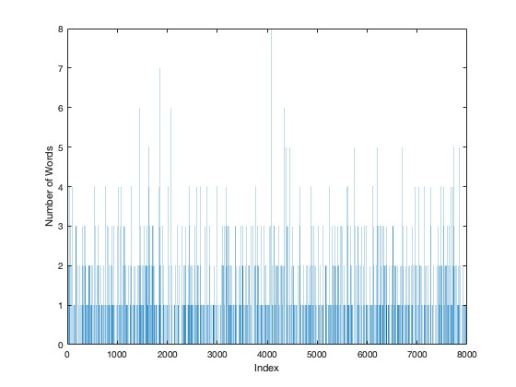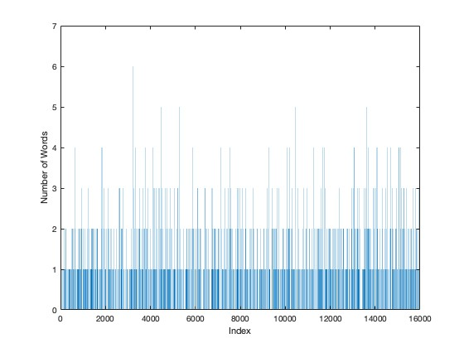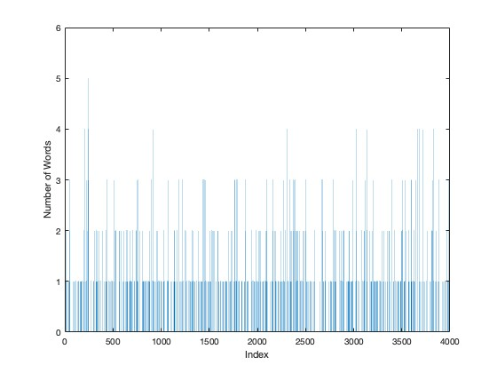

Figura 18 | Atribuição de "lugares" com ficheiro de 6 letras

Figura 19 | Atribuição de "lugares" com ficheiro de 5 letras

Figura 20 | Atribuição de "lugares" com ficheiro de 4 letras

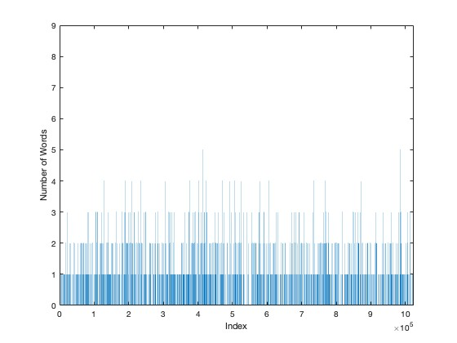

Figura 21 | Atribuição de "lugares" com ficheiro default

Estes gráficos têm o intuito de mostrar a distribuição das palavras do ficheiro pela *hash table.*

Conseguimos perceber que há uma distribuição bastante uniforme das palavras, sendo os três primeiros gráficos correspondentes aos ficheiros mais pequenos e o último correspondente ao ficheiro *default*.

# Curiosidades

## Grafos

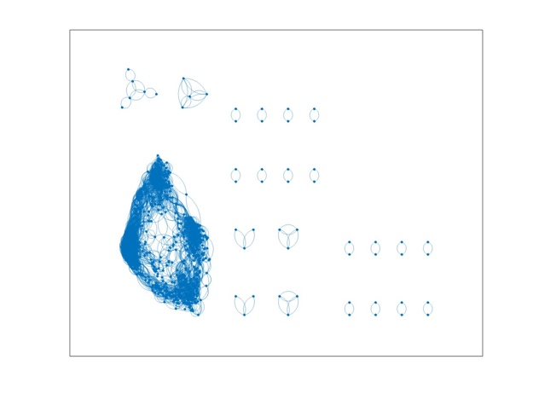

Figura 24 | Grafo do ficheiro de 6 letras

Figura 22 | Grafo do ficheiro de 5 letras

Figura 22 | Grafo do ficheiro de 4 letras

Acima estão representados os componentes conexos dos grafos respetivos aos ficheiros mais pequenos.

Não nos foi possível apresentar os referidos componentes respetivos ao ficheiro *default*, pois devido à grande dimensão deste, levará imenso tempo na criação da imagem.

## Informações dos grafos

**Ficheiro de 4 letras:**

**Exemplo de maior diâmetro:**

* Number of edges: 9267

[0] coai

[1] ceai

[2] coas

[3] coar

[4] coam

[5] cozi

[6] cosi

[7] comi

[8] coei

[9] zoai

[10] voai

[11] toai

[12] soai

[13] doai

[14] cear

[15] ceei

* Number of vertices: 2149
* Number of different representatives: 187
* Largest connected component: 1931
* Smallest connected component: 1
* Average connected component: 11.49
* Largest diameter: 15
* Smallest diameter: 0
* Average of diameters: 0.22

F**icheiro de 5 letras:**

**Exemplo de maior diâmetro:**

[30] mamal

[31] gamar

[32] mamam

[33] mamai

[15] datam

[16] danar

[17] datai

[18] datal

[19] manas

[20] minar

[21] sanar

[22] panar

[23] nanar

[24] lanar

[25] manam

[26] fanar

[27] manai

[28] mamas

[29] mimar

[0] matar

[1] datar

[2] manar

[3] mamar

[4] malar

[5] matam

[6] Catar

[7] matai

[8] catar

[9] matas

[10] maçar

[11] ratar

[12] datas

[13] dotar

[14] ditar

* Number of edges: 23446
* Number of vertices: 7166
* Number of different representatives: 575
* Largest connected component: 6321
* Smallest connected component: 1
* Average connected component: 12.46
* Largest diameter: 33
* Smallest diameter: 0
* Average of diameters: 0.37

**Exemplo de maior diâmetro:**

**Ficheiro de 6 letras:**

* Number of edges: 36204

[15] voltes

[16] volvas

[17] volvem

[18] voavam

[19] soltei

[20] saltai

[21] soldai

[22] solhas

[23] soldas

[24] saltas

[25] soltos

[26] soltes

[27] solvas

[28] saltar

[29] soldar

[45] valvas

[46] voavas

[47] vulvas

[48] volveu

[49] volver

[50] voaram

[51] coavam

[52] toavam

[53] doavam

[54] zoavam

[55] solvei

[56] soldei

[57] saltei

[30] solvem

[31] soldem

[32] saltem

[33] soavam

[34] sorvam

[35] salvam

[36] silvam

[37] faltam

[38] salgam

[39] saldam

[40] sondam

[41] toldam

[42] moldam

[43] volvei

[44] volves

[0] voltam

[1] soltam

[2] voltai

[3] voltas

[4] voltar

[5] voltem

[6] volvam

[7] soltai

[8] soltas

[9] soltar

[10] soltem

[11] solvam

[12] saltam

[13] soldam

[14] voltei

* Number of vertices: 15654
* Number of different representatives: 1929
* Largest connected component: 11613
* Smallest connected component: 1
* Average connected component: 8.12
* Largest diameter: 57
* Smallest diameter: 0
* Average of diameters: 0.67

**Ficheiro *default*:**

**Exemplo de maior diâmetro:**

* Number of edges: 1060534

[75] garramos

[76] torrados

[77] jorrados

[78] forrados

[79] bordados

[80] borrador

[81] mirrados

[82] berrador

[83] beirados

[84] serrados

[85] ferrados

[86] cerrados

[87] narrador

[88] mareados

[89] marcados

90] borravam

[91] birravam

[92] berravam

[50] marcadas

[51] mareadas

[52] carraças

[53] cardadas

[54] cariadas

[55] barbamos

[56] barbudos

[57] barbavam

[58] barbaram

[59] barbarás

[60] barbares

[61] bárbaras

[62] barrocos

[63] barricai

[64] barricar

[65] barricam

[66] barrigas

[67] barrámos

[68] barremos

[69] borramos

[70] birramos

[71] berramos

[72] varramos

[73] narramos

[74] marramos

[25] barravam

[26] borravas

[27] birravas

[28] berravas

[29] narravas

[30] marravas

[31] barraram

[32] barrarás

[33] barrares

[34] borraras

[35] birraras

[36] berraras

[37] narraras

[38] marraras

[39] borratas

[40] torradas

[41] porradas

[42] jorradas

[43] forradas

[44] bordadas

[45] mirradas

[46] beiradas

[47] serradas

[48] ferradas

[49] cerradas

[0] barradas

[1] barbadas

[2] barracas

[3] barrados

[4] barravas

[5] barraras

[6] borradas

[7] birradas

[8] berradas

[9] narradas

[10] marradas

[11] carradas

[12] barbados

[13] barbavas

[14] barbaras

[15] barbudas

[16] barracos

[17] barrocas

[18] barricas

[19] barramos

[20] borrados

[21] birrados

[22] berrados

[23] narrados

[24] marrados

* Number of vertices: 999282
* Number of different representatives: 377234
* Largest connected component: 16698
* Smallest connected component: 1
* Average connected component: 2.65
* Largest diameter: 92
* Smallest diameter: 0
* Average of diameters: 0.80

## Informações das *hash tables*

**Ficheirode 5 letras:**

* Number of entries: 7166
* Hash table size: 8000
* Average list length: 0.90
* Max list length: 8
* Min list length: 1
* Number of empty lists: 3811

**Ficheirode 4 letras:**

* Number of entries: 2149
* Hash table size: 4000
* Average list length: 0.54
* Max list length: 6
* Min list length: 1
* Number of empty lists: 2544

**Ficheiro *default*:**

* Number of entries: 999282
* Hash table size: 1024000
* Average list length: 0.98
* Max list length: 9
* Min list length: 1
* Number of empty lists: 386313

**Ficheirode 6 letras:**

* Number of entries: 15654
* Hash table size: 16000
* Average list length: 0.98
* Max list length: 7
* Min list length: 1
* Number of empty lists: 6203

## Cadeias interessantes de palavras

[0] pintor

[1] pintar

[2] pintas

[3] tintas

[0] rabo

[1] cabo

[2] caio

[3] cais

[4] caos

[5] cios

[6] aios

[7] aços

[8] açor

[9] apor

[10] opor

[11] odor

[0] cadeira

[1] caleira

[2] raleira

[3] raleara

[4] raleada

[5] ralhada

[6] rolhada

[7] rolhado

[8] folhado

[9] folhedo

[10] folheio

[11] folheis

[12] falheis

[13] falíeis

[14] faríeis

[15] feríeis

[16] geríeis

[17] gemíeis

[18] remíeis

[19] regíeis

[20] regreis

[21] regrais

[22] retrais

[23] retraia

[24] retrava

[25] recrava

[26] recuava

[27] recurva

[28] recurvo

[29] recurso

[0] subir

[1] subia

[2] sabia

[3] cabia

[4] caria

[5] carta

[6] casta

[7] cesta

[8] desta

[9] deste

[10] desce

[0] mãe

[1] mie

[2] fie

[3] fiz

[4] faz

[5] paz

[6] pai

[0] cebola

[1] rebola

[2] rebela

[3] rebeca

[4] rabeca

[5] rabeia

[6] rareia

[7] pareia

[8] pareis

[9] partis

[10] partas

[11] cartas

[12] cortas

[13] coutas

[14] chutas

[15] chuvas

[16] chovas

[17] choras

[18] chorar

[0] triste

[1] traste

[2] araste

[3] ataste

[4] ateste

[5] atente

[6] atende

[7] acende

[8] acendi

[9] acenai

[10] acenas

[11] arenas

[12] areias

[13] creias

[14] cheias

[15] checas

[16] chocas

[17] chocar

[18] chorar

[0] risada

[1] pisada

[2] pirada

[3] parada

[4] para-a

[5] pare-a

[6] pareia

[7] mareia

[8] moreia

[9] morria

[10] sorria

[11] sorrir

[0] musica

[1] musico

[2] mésico

[3] médico

[4] medico

[5] medi-o

[6] mede-o

[7] mede-a

[8] medeia

[9] meneia

[10] mentia

[11] sentia

[12] sentis

[13] sentas

[14] santas

[15] cantas

[16] cantos

[17] cantor

[0] palcos

[1] parcos

[2] partos

[3] pastos

[4] castos

[5] cantos

[6] cantor

[0] bebe

[1] bibe

[2] bise

[3] vise

[4] vive

[5] vivi

[6] viii

[7] xiii

[8] xixi

[1] chumbar

[2] chumbam

[3] chumbas

[4] chumbai

[5] chumbem

[6] chumbos

[7] chumbes

[8] chumbei

[9] chumbou

[0] bem

[1] tem

[2] teu

[3] meu

[4] mau

[5] mal

[0] bolo

[1] bola

[2] boca

[3] doca

[4] doce

## Confirmações de *memory leaks*

Após uma confirmação da possível existência de *memory leaks,* concluímos que o programa foi executado com êxito e sem os mesmos, como podemos verificar na imagem abaixo.

Figura 26 | Execução do programa através do valgrind

# 

# Conclusão



Este trabalho, permitiu aumentar os nossos conhecimentos relativamente ao uso de *hash tables* e grafos, que até então nos eram desconhecidos.

Ficou evidente a utilidade das *hash tables* para armazenamento e busca de dados, assim como, a utilidade de grafos para a interligação de diferentes dados com um certo critério de comparação aumentando significativamente a eficiência das funções pretendidas.

# 

# Apêndice

## Código c

//

// AED, November 2022 (Tomás Oliveira e Silva)

//

// Second practical assignement (word ladder)

//

// Place your student numbers and names here

// N.Mec. 107637 Name: André Oliveira

// N.Mec. 107634 Name: Duarte Cruz

// N.Mec. 107359 Name: Rodrigo Graça

//

// Do as much as you can

// 1) MANDATORY: complete the hash table code

// *) hash_table_create

// *) hash_table_grow

// *) hash_table_free

// *) find_word

// +) add code to get some statistical data about the hash table

// 2) HIGHLY RECOMMENDED: build the graph (including union-find data) -- use the similar_words function...

// *) find_representative

// *) add_edge

// 3) RECOMMENDED: implement breadth-first search in the graph

// *) breadh_first_search

// 4) RECOMMENDED: list all words belonginh to a connected component

// *) breadh_first_search

// *) list_connected_component

// 5) RECOMMENDED: find the shortest path between to words

// *) breadh_first_search

// *) path_finder

// *) test the smallest path from bem to mal

// [ 0] bem

// [ 1] tem

// [ 2] teu

// [ 3] meu

// [ 4] mau

// [ 5] mal

// *) find other interesting word ladders

// 6) OPTIONAL: compute the diameter of a connected component and list the longest word chain

// *) breadh_first_search

// *) connected_component_diameter

// 7) OPTIONAL: print some statistics about the graph

// *) graph_info

// 8) OPTIONAL: test for memory leaks

//

#include <stdio.h>

#include <stdlib.h>

#include <string.h>

//

// static configuration

//

#define _max_word_size_ 32

//

// data structures (SUGGESTION --- you may do it in a different way)

//

typedef struct adjacency_node_s adjacency_node_t;

typedef struct hash_table_node_s hash_table_node_t;

typedef struct hash_table_s hash_table_t;

struct adjacency_node_s

{

adjacency_node_t *next; // link to th enext adjacency list node

hash_table_node_t *vertex; // the other vertex

};

struct hash_table_node_s

{

// the hash table data

char word[_max_word_size_]; // the word

hash_table_node_t *next; // next hash table linked list node

// the vertex data

adjacency_node_t *head; // head of the linked list of adjancency edges

int visited; // visited status (while not in use, keep it at 0)

hash_table_node_t *previous; // breadth-first search parent

// the union find data

hash_table_node_t *representative; // the representative of the connected component this vertex belongs to

int number_of_vertices; // number of vertices of the conected component (only correct for the representative of each connected component)

int number_of_edges; // number of edges of the conected component (only correct for the representative of each connected component)

};

struct hash_table_s

{

unsigned int hash_table_size; // the size of the hash table array

unsigned int number_of_entries; // the number of entries in the hash table

unsigned int number_of_edges; // number of edges (for information purposes only)

hash_table_node_t **heads; // the heads of the linked lists

float average_list_length; // the average length of the linked lists

unsigned int max_list_length; // the maximum length of a linked list

unsigned int min_list_length; // the minimum length of a linked list

unsigned int empty_lists; // the number of empty linked lists

};

//

// allocation and deallocation of linked list nodes (done)

//

static adjacency_node_t *allocate_adjacency_node(void)

{

adjacency_node_t *node;

node = (adjacency_node_t *)malloc(sizeof(adjacency_node_t));

if (node == NULL)

{

fprintf(stderr, "allocate_adjacency_node: out of memory\n");

exit(1);

}

return node;

}

static hash_table_node_t *allocate_hash_table_node(void)

{

hash_table_node_t *node;

node = (hash_table_node_t *)malloc(sizeof(hash_table_node_t));

if (node == NULL)

{

fprintf(stderr, "allocate_hash_table_node: out of memory\n");

exit(1);

}

return node;

}

//

// hash table stuff (mostly to be done)

//

unsigned int crc32(const char *str)

{

static unsigned int table[256];

unsigned int crc;

if (table[1] == 0u) // do we need to initialize the table[] array?

{

unsigned int i, j;

for (i = 0u; i < 256u; i++)

for (table[i] = i, j = 0u; j < 8u; j++)

if (table[i] & 1u)

table[i] = (table[i] >> 1) ^ 0xAED00022u; // "magic" constant

else

table[i] >>= 1;

}

crc = 0xAED02022u; // initial value (chosen arbitrarily)

while (*str != '\0')

crc = (crc >> 8) ^ table[crc & 0xFFu] ^ ((unsigned int)*str++ << 24);

return crc;

}

static hash_table_t *hash_table_create(void)

{

// create a new hash table

hash_table_t *hash_table;

// allocate the hash table

hash_table = (hash_table_t *)malloc(sizeof(hash_table_t));

// check for allocation errors

if (hash_table == NULL)

{

fprintf(stderr, "create_hash_table: out of memory\n");

return -1;

}

// initialize the hash table

hash_table->hash_table_size = 250;

hash_table->number_of_entries = 0;

hash_table->number_of_edges = 0;

// allocate the array of linked list heads

hash_table->heads = (hash_table_node_t **)malloc(hash_table->hash_table_size * sizeof(hash_table_node_t *));

// check for allocation errors

if (hash_table->heads == NULL)

{

fprintf(stderr, "create_hash_table: out of memory\n");

return -1;

}

// Fill the array of linked list heads with NULL

for (int i = 0; i < hash_table->hash_table_size; i++)

{

hash_table->heads[i] = NULL;

}

return hash_table;

}

static void hash_table_grow(hash_table_t *hash_table)

{

// the old and new array of linked list heads

hash_table_node_t **old_heads, **new_heads, *node, *next;

unsigned int old_size, i;

// save a pointer to the old array of linked list heads and its size

old_heads = hash_table->heads;

old_size = hash_table->hash_table_size;

// create a new hash table with a larger size

hash_table->hash_table_size *= 2;

new_heads = (hash_table_node_t **)malloc(hash_table->hash_table_size * sizeof(hash_table_node_t *));

// Fill the array of linked list heads with NULL

for (i = 0; i < hash_table->hash_table_size; i++)

new_heads[i] = NULL;

if (new_heads == NULL)

{

fprintf(stderr, "Error: out of memory");

exit(1);

}

// rehash the entries from the old array to the new one

for (i = 0; i < old_size; i++)

{

node = old_heads[i];

while (node != NULL)

{

next = node->next;

size_t value = crc32(node->word) % hash_table->hash_table_size;

node->next = new_heads[value];

new_heads[value] = node;

node = next;

}

}

free(old_heads);

hash_table->heads = new_heads;

}

static void hash_table_free(hash_table_t *hash_table)

{

hash_table_node_t *node;

hash_table_node_t *temp;

adjacency_node_t *adj_node;

adjacency_node_t *temp_adj;

unsigned int i;

for (i = 0; i < hash_table->hash_table_size; i++)

{

node = hash_table->heads[i];

while (node != NULL)

{

temp = node;

adj_node = node->head;

while (adj_node != NULL)

{

temp_adj = adj_node;

adj_node = adj_node->next;

free(temp_adj);

}

node = node->next;

free(temp);

}

}

// Free the memory used by the array of linked list heads

free(hash_table->heads);

// Free the memory used by the hash table

free(hash_table);

}

static hash_table_node_t *find_word(hash_table_t *hash_table, const char *word, int insert_if_not_found)

{

hash_table_node_t *node;

unsigned int i;

// find the word in the hash table

i = crc32(word) % hash_table->hash_table_size;

node = hash_table->heads[i];

while (node != NULL)

{

if (strcmp(node->word, word) == 0)

return node;

node = node->next;

}

// if the word is not found, insert it into the hash table

if (insert_if_not_found && strlen(word) < _max_word_size_)

{

node = allocate_hash_table_node(); // allocate a new node

strncpy(node->word, word, _max_word_size_); // copy the word into the node

node->representative = node; // the representative of a node is itself

node->next = hash_table->heads[i]; // insert the node at the head of the linked list

node->previous = NULL;

node->number_of_edges = 0;

node->number_of_vertices = 1;

node->visited = 0;

node->head = NULL;

hash_table->heads[i] = node;

hash_table->number_of_entries++;

// if the number of entries exceeds the size of the hash table, grow the hash table

if (hash_table->number_of_entries > hash_table->hash_table_size)

hash_table_grow(hash_table);

return node;

}

return NULL;

}

//

// add edges to the word ladder graph

//

hash_table_node_t *find_representative(hash_table_node_t *node)

{

hash_table_node_t *representative, *next_node, *actual_node;

// Find the representative element by following the chain of representatives until we reach an element that points to itself

for (representative = node; representative != representative->representative; representative = representative->representative)

;

// Do a second pass to apply path compression, which flattens the tree representation of the disjoint-set and improves the efficiency of future find operations

for (next_node = node; next_node != representative; next_node = next_node->representative)

{

actual_node = next_node->representative;

next_node->representative = representative;

}

return representative;

}

static void add_edge(hash_table_t *hash_table, hash_table_node_t *from, const char *word)

{

hash_table_node_t *to, *from_representative, *to_representative;

adjacency_node_t *linkfrom, *linkto;

// Find the word in the hash table

from_representative = find_representative(from);

to = find_word(hash_table, word, 0);

// If the word is not in the hash table, or if the two vertices are the same, return without adding an edge

if (to == NULL || to == from)

return;

// Find the representatives of the two connected components

to_representative = find_representative(to);

// If the vertices are already in the same connected component, increment the number of vertices in the component

if (from_representative == to_representative)

{

from_representative->number_of_vertices++;

}

// If the vertices are not in the same connected component, merge the two connected components

if (from_representative != to_representative)

{

if (from_representative->number_of_vertices < to_representative->number_of_vertices)

{

from_representative->representative = to_representative;

to_representative->number_of_vertices += from_representative->number_of_vertices;

to_representative->number_of_edges += from_representative->number_of_edges;

}

else

{

to_representative->representative = from_representative;

from_representative->number_of_vertices += to_representative->number_of_vertices;

from_representative->number_of_edges += to_representative->number_of_edges;

}

}

// Allocate two adjacency nodes to represent the edge between the vertices

linkfrom = allocate_adjacency_node();

linkto = allocate_adjacency_node();

// If allocation fails, print an error message and exit

if (linkfrom == NULL || linkto == NULL)

{

fprintf(stderr, "add_edge: out of memory\n");

exit(1);

}

// Update the linked lists of adjacency nodes for each vertex to include the new nodes

linkfrom->vertex = to;

linkfrom->next = from->head;

from->head = linkfrom;

linkto->vertex = from;

linkto->next = to->head;

to->head = linkto;

from_representative->number_of_edges++;

to_representative->number_of_edges++;

hash_table->number_of_edges++;

return;

}

//

// generates a list of similar words and calls the function add_edge for each one

//

// man utf8 for details on the uft8 encoding

//

static void break_utf8_string(const char *word, int *individual_characters)

{

int byte0, byte1;

while (*word != '\0')

{

byte0 = (int)(*(word++)) & 0xFF;

if (byte0 < 0x80)

*(individual_characters++) = byte0; // plain ASCII character

else

{

byte1 = (int)(*(word++)) & 0xFF;

if ((byte0 & 0b11100000) != 0b11000000 || (byte1 & 0b11000000) != 0b10000000)

{

fprintf(stderr, "break_utf8_string: unexpected UFT-8 character\n");

exit(1);

}

*(individual_characters++) = ((byte0 & 0b00011111) << 6) | (byte1 & 0b00111111); // utf8 -> unicode

}

}

*individual_characters = 0; // mark the end!

}

static void make_utf8_string(const int *individual_characters, char word[_max_word_size_])

{

int code;

while (*individual_characters != 0)

{

code = *(individual_characters++);

if (code < 0x80)

*(word++) = (char)code;

else if (code < (1 << 11))

{ // unicode -> utf8

*(word++) = 0b11000000 | (code >> 6);

*(word++) = 0b10000000 | (code & 0b00111111);

}

else

{

fprintf(stderr, "make_utf8_string: unexpected UFT-8 character\n");

exit(1);

}

}

*word = '\0'; // mark the end

}

static void similar_words(hash_table_t *hash_table, hash_table_node_t *from)

{

static const int valid_characters[] =

{ // unicode!

0x2D, // -

0x41, 0x42, 0x43, 0x44, 0x45, 0x46, 0x47, 0x48, 0x49, 0x4A, 0x4B, 0x4C, 0x4D, // A B C D E F G H I J K L M

0x4E, 0x4F, 0x50, 0x51, 0x52, 0x53, 0x54, 0x55, 0x56, 0x57, 0x58, 0x59, 0x5A, // N O P Q R S T U V W X Y Z

0x61, 0x62, 0x63, 0x64, 0x65, 0x66, 0x67, 0x68, 0x69, 0x6A, 0x6B, 0x6C, 0x6D, // a b c d e f g h i j k l m

0x6E, 0x6F, 0x70, 0x71, 0x72, 0x73, 0x74, 0x75, 0x76, 0x77, 0x78, 0x79, 0x7A, // n o p q r s t u v w x y z

0xC1, 0xC2, 0xC9, 0xCD, 0xD3, 0xDA, // Á Â É Í Ó Ú

0xE0, 0xE1, 0xE2, 0xE3, 0xE7, 0xE8, 0xE9, 0xEA, 0xED, 0xEE, 0xF3, 0xF4, 0xF5, 0xFA, 0xFC, // à á â ã ç è é ê í î ó ô õ ú ü

0};

int i, j, k, individual_characters[_max_word_size_];

char new_word[2 * _max_word_size_];

break_utf8_string(from->word, individual_characters);

for (i = 0; individual_characters[i] != 0; i++)

{

k = individual_characters[i];

for (j = 0; valid_characters[j] != 0; j++)

{

individual_characters[i] = valid_characters[j];

make_utf8_string(individual_characters, new_word);

// avoid duplicate cases

if (strcmp(new_word, from->word) > 0)

add_edge(hash_table, from, new_word);

}

individual_characters[i] = k;

}

}

//

// breadth-first search

//

// returns the number of vertices visited; if the last one is goal, following the previous links gives the shortest path between goal and origin

//

static int breadh_first_search(int maximum_number_of_vertices, hash_table_node_t **list_of_vertices, hash_table_node_t *origin, hash_table_node_t *goal)

{

// Indices for the read and write positions of the queue

int read = 0, write = 1;

// Initialize the first position of the queue with the origin vertex [origin, NULL, NULL, NULL, NULL, NULL, NULL, NULL, NULL, NULL]

list_of_vertices[0] = origin;

// Initialize the previous vertex of the origin as NULL

origin->previous = NULL;

// Mark the origin vertex as visited

origin->visited = 1;

int found = 0;

// While the queue is not empty

while (read != write)

{

// node is set to the head of the origin vertex to begin traversing the linked list

adjacency_node_t *node = list_of_vertices[read++]->head;

if (found == 1)

{

break;

}

while (node != NULL) // Traverse the linked list

{

// Check if the vertex has already been visited

if (node->vertex->visited == 0)

{

node->vertex->visited = 1;

// The previous vertex of this vertex is the vertex before it in the queue

node->vertex->previous = list_of_vertices[read - 1];

// Add the vertex to the queue using the write position

list_of_vertices[write++] = node->vertex;

if (node->vertex == goal)

{

found = 1;

break;

}

}

node = node->next;

}

}

for (int i = 0; i < write; i++)

{

list_of_vertices[i]->visited = 0;

}

return write;

}

//

// list all vertices belonging to a connected component

//

static int list_connected_component(hash_table_t *hash_table, const char *word, int option)

{

// Find the given word in the hash table

hash_table_node_t *node = find_word(hash_table, word, 0);

int vertices = 0;

if (node == NULL)

{

fprintf(stderr, "Word not found\n");

return -1;

}

// Get the representative node of the connected component containing the word

hash_table_node_t *representative = find_representative(node);

// Allocate memory for a list of vertices in the connected component

hash_table_node_t **list_of_vertices = (hash_table_node_t **)malloc(representative->number_of_vertices * sizeof(hash_table_node_t *));

// Perform a breadth-first search to find all the vertices in the connected component

int num_vertices = breadh_first_search(hash_table->number_of_entries, list_of_vertices, node, NULL);

// Print all the vertices in the connected component

if (option == 1)

{

printf("Connected component:\n");

}

for (int i = 0; i < num_vertices; i++)

{

vertices++;

if (option == 1)

{

printf("[%d] %s\n", vertices, list_of_vertices[i]->word);

}

}

free(list_of_vertices);

return vertices;

}

//

// compute the diameter of a connected component

//

static int largestDiameter, smallestDiameter, diametersSum, numDiameters;

static hash_table_node_t **largestDiameterList;

static int maxNumVertices;

static connected_component_diameter(hash_table_node_t *node)

{

int diameter = -1;

int numVertices;

hash_table_node_t **vertices, **temporaryList;

maxNumVertices = find_representative(node)->number_of_vertices;

vertices = (hash_table_node_t **)malloc(maxNumVertices * sizeof(hash_table_node_t *));

temporaryList = (hash_table_node_t **)malloc(maxNumVertices * sizeof(hash_table_node_t *));

if (vertices == NULL || temporaryList == NULL)

{

fprintf(stderr, "connected_component_diameter: out of memory\n");

exit(1);

}

numVertices = breadh_first_search(maxNumVertices, vertices, node, NULL);

for (int i = 0; i < numVertices; i++)

{

int temporaryNumVertices = breadh_first_search(maxNumVertices, temporaryList, vertices[i], vertices[i]);

int temporaryDiameter = 0;

hash_table_node_t *palavras = temporaryList[temporaryNumVertices - 1];

while (palavras != NULL)

{

temporaryDiameter++;

palavras = palavras->previous;

}

if (temporaryDiameter > diameter)

{

diameter = temporaryDiameter - 1;

}

}

if (diameter > largestDiameter)

{

largestDiameter = diameter;

largestDiameterList = (hash_table_node_t **)malloc(numVertices * sizeof(hash_table_node_t *));

if (largestDiameterList == NULL)

{

fprintf(stderr, "connected_component_diameter: out of memory\n");

exit(1);

}

largestDiameterList = vertices;

}

if (diameter < smallestDiameter)

{

smallestDiameter = diameter;

}

if (diameter == -1)

{

printf("connected_component_diameter: diameter not found\n");

return -1;

}

numDiameters++;

diametersSum += diameter;

free(temporaryList);

free(vertices);

}

//

// find the shortest path from a given word to another given word

//

static void path_finder(hash_table_t *hash_table, const char *from_word, const char *to_word)

{

// Find the hash table nodes corresponding to the given words.

hash_table_node_t *from, *fromRepresentative, *to, *toRepresentative;

from = find_word(hash_table, from_word, 0);

to = find_word(hash_table, to_word, 0);

// Find the representatives of the connected components containing the words.

fromRepresentative = find_representative(from);

toRepresentative = find_representative(to);

// If one of the words doesn't exist in the hash table, print an error message and return.

if (from == NULL || to == NULL)

{

printf("One of the words doesn't exist\n");

return;

}

// If the words aren't in the same connected component, print an error message and return.

if (fromRepresentative != toRepresentative)

{

printf("The words aren't in the same connected component\n");

return;

}

// Allocate an array of pointers to hash table nodes to store the vertices of the shortest path.

hash_table_node_t **vertices = malloc(sizeof(hash_table_node_t *) * fromRepresentative->number_of_vertices);

// Find the shortest path between the two words using a breadth-first search.

int path = breadh_first_search(fromRepresentative->number_of_vertices, vertices, to, from);

// Print the words on the shortest path in order, starting from the destination word and ending at the source word.

hash_table_node_t *palavras = vertices[path - 1];

int ordem = 0;

while (palavras != NULL)

{

printf("[%d] %s \n", ordem, palavras->word);

ordem++;

palavras = palavras->previous;

}

// Free the array of vertices.

free(vertices);

}

//

// some graph information (optional)

//

static int find_connected_component_representatives(hash_table_t *hash_table, hash_table_node_t **representatives)

{

int nrRepresentatives = 0;

// Find the representatives of each connected component

for (int i = 0; i < hash_table->hash_table_size; i++)

{

for (hash_table_node_t *vertex = hash_table->heads[i]; vertex != NULL; vertex = vertex->next)

{

// Find the representative of the connected component

hash_table_node_t *representative = find_representative(vertex);

// Add the representative to the array if it has not already been added

if (!representative->visited)

{

representatives[nrRepresentatives++] = representative->word;

representative->visited = 1;

}

}

}

// Reset the visited status of all vertices

for (int i = 0; i < hash_table->hash_table_size; i++)

{

for (hash_table_node_t *vertex = hash_table->heads[i]; vertex != NULL; vertex = vertex->next)

{

vertex->visited = 0;

}

}

return nrRepresentatives;

}

static void graph_info(hash_table_t *hash_table)

{

// Allocate an array to store representatives (one representative per connected component)

hash_table_node_t **representatives = malloc(sizeof(hash_table_node_t) * hash_table->hash_table_size);

// Find the representatives for each connected component in the hash table

int nrRepresentatives = find_connected_component_representatives(hash_table, representatives);

// Reset the global variables that track the largest and smallest diameters

largestDiameter = 0;

smallestDiameter = hash_table->number_of_entries;

// For each representative node, find the diameter of its connected component

for (int i = 0; i < nrRepresentatives; i++)

{

connected_component_diameter(representatives[i]);

}

// calcula tamanho maximo de componente conexa

int min = hash_table->number_of_entries;

int max = 0;

int total = 0;

for (int i = 0; i < nrRepresentatives; i++)

{

int size = list_connected_component(hash_table, representatives[i]->word, 2);

if (size > max)

{

max = size;

}

if (size < min)

{

min = size;

}

total += size;

}

// Print out various statistics about the graph

printf("\nNumber of edges: %u\n", hash_table->number_of_edges);

printf("Number of vertices: %u\n", hash_table->number_of_entries);

printf("Number of different representatives: %d\n", numDiameters);

printf("Largest connected component: %u\n", max);

printf("Smallest connected component: %u\n", min);

printf("Average connected component: %.2f\n", (float)total / nrRepresentatives);

printf("Largest diameter: %d\n", largestDiameter);

printf("Smallest diameter: %d\n", smallestDiameter);

printf("Average of diameters: %.2f\n\n", (float)diametersSum / numDiameters);

// Print an example of a word chain in the largest connected component

printf("Largest diameter example: \n");

for (int i = 0; i < largestDiameter + 1; i++)

{

printf("[%d] %s \n", i, largestDiameterList[i]->word);

}

printf("\n");

free(representatives);

}

static void hash_table_info(hash_table_t *hash_table)

{

unsigned int total_list_length = 0;

unsigned int list_length;

hash_table_node_t *node;

unsigned int i;

// Initialize the statistical data

hash_table->average_list_length = 0.0;

hash_table->max_list_length = 0;

hash_table->min_list_length = _max_word_size_;

hash_table->empty_lists = 0;

// Iterate through the array of linked list heads and calculate the statistical data

for (i = 0; i < hash_table->hash_table_size; i++)

{

list_length = 0;

node = hash_table->heads[i];

while (node != NULL)

{

list_length++;

node = node->next;

}

if (list_length > hash_table->max_list_length)

{

hash_table->max_list_length = list_length;

}

if (list_length < hash_table->min_list_length && list_length != 0)

{

hash_table->min_list_length = list_length;

}

if (list_length == 0)

{

hash_table->empty_lists++;

}

total_list_length += list_length;

}

// Calculate the average list length

hash_table->average_list_length = (float)total_list_length / hash_table->hash_table_size;

// Print the statistical data

printf("\nNumber of entries: %u\n", hash_table->number_of_entries);

printf("Hash table size: %u\n", hash_table->hash_table_size);

printf("Average list length: %.2f\n", hash_table->average_list_length);

printf("Max list length: %u\n", hash_table->max_list_length);

printf("Min list length: %u\n", hash_table->min_list_length);

printf("Number of empty lists: %u\n\n", hash_table->empty_lists);

}

//

// main program

//

int main(int argc, char **argv)

{

char word[100], from[100], to[100];

hash_table_t *hash_table;

hash_table_node_t *node;

unsigned int i;

int command;

FILE *fp;

printf("Inicialização do programa\n");

// initialize hash table

hash_table = hash_table_create();

// read words

fp = fopen((argc < 2) ? "wordlist-big-latest.txt" : argv[1], "rb");

if (fp == NULL)

{

fprintf(stderr, "main: unable to open the words file\n");

exit(1);

}

while (fscanf(fp, "%99s", word) == 1)

{

(void)find_word(hash_table, word, 1);

// printf("%d %d\n", hash_table->hash_table_size, hash_table->number_of_entries);

}

fclose(fp);

// return 0;

// find all similar words

for (i = 0u; i < hash_table->hash_table_size; i++)

{

for (node = hash_table->heads[i]; node != NULL; node = node->next)

{

similar_words(hash_table, node);

}

}

/* for (unsigned int i = 0; i < hash_table->hash_table_size; i++) // loop through the hash table

{

hash_table_node_t *node = hash_table->heads[i]; // set node to the first element of the hash table

while (node != NULL) // while the node has a next node

{

hash_table_node_t *temp = node; // set temp to the node

node = node->next; // set node to the next node // free the temp node

adjacency_node_t *adj_node = temp->head; // set adj_node to the first element of the adjacency list

while (adj_node != NULL) // while the adj_node has a next node

{

adjacency_node_t *temp_adj = adj_node; // set temp_adj to the adj_node

adj_node = adj_node->next; // set adj_node to the next node

printf("%s %s\n", temp->word, temp_adj->vertex->word); // print the word and the word in the adjacency list")

}

}

}

return 0; */

// ask what to do

for (;;)

{

fprintf(stderr, "Your wish is my command:\n");

fprintf(stderr, " 1 WORD (list the connected component WORD belongs to)\n");

fprintf(stderr, " 2 FROM TO (list the shortest path from FROM to TO)\n");

fprintf(stderr, " 3 (hash info)\n");

fprintf(stderr, " 4 (graph info)\n");

fprintf(stderr, " 5 (print words)\n");

fprintf(stderr, " 6 (terminate)\n");

fprintf(stderr, "> ");

if (scanf("%99s", word) != 1)

break;

command = atoi(word);

if (command == 1)

{

if (scanf("%99s", word) != 1)

break;

list_connected_component(hash_table, word, 1);

}

else if (command == 2)

{

if (scanf("%99s", from) != 1)

break;

if (scanf("%99s", to) != 1)

break;

path_finder(hash_table, from, to);

}

else if (command == 3)

{

hash_table_info(hash_table);

}

else if (command == 4)

{

graph_info(hash_table);

}

else if (command == 5)

{

int numPalavras = 0;

for (i = 0; i < hash_table->hash_table_size; i++)

{

for (node = hash_table->heads[i]; node != NULL; node = node->next)

{

printf("indice = %u -> %s\n", hash_table->heads[i], node->word);

numPalavras++;

}

}

printf("Número de palavras = %d\n", numPalavras);

}

else if (command == 6)

break;

else

{

fprintf(stderr, "Invalid command\n");

}

}

// clean up

hash_table_free(hash_table);

return 0;

}

## Código Matlab

%% Hash Table Size Big

valores = load("hashTableSizeBig.txt");

hashTableSize = valores(:,1);

numEntries = valores(:,2);

plot(numEntries,hashTableSize);

axis([0,1000000,0,1200000]);

ylabel("Hash Table Size");

xlabel("Number of Entries");

%% Gráfico Barras Big

valores = load("histogramaBig.txt");

indexs = valores(:,1);

numWords = valores(:,2);

bar(indexs,numWords);

ylabel("Number of Words");

xlabel("Index");

%% Grafo Big

data = readtable("graphBig.txt");

G = graph;

words = unique(data(:,1));

for i= 1:height(words)

G = addnode(G,words{i,1});

end

for i= 1:height(data)

G = addedge(G,data{i,1},data{i,2});

end

plot(G)

%% Hash Table Size Four

valores = load("hashTableSizeFour.txt");

hashTableSize = valores(:,1);

numEntries = valores(:,2);

plot(numEntries,hashTableSize);

axis([0,2500,0,4100]);

ylabel("Hash Table Size");

xlabel("Number of Entries");

%% Gráfico Barras Four

valores = load("histogramaFour.txt");

indexs = valores(:,1);

numWords = valores(:,2);

bar(indexs,numWords);

ylabel("Number of Words");

xlabel("Index");

%% Grafo Four

data = readtable("graphFour.txt");

G = graph;

words = unique(data(:,1));

for i= 1:height(words)

G = addnode(G,words{i,1});

end

for i= 1:height(data)

G = addedge(G,data{i,1},data{i,2});

end

plot(G)

%% Hash Table Size Five

valores = load("hashTableSizeFive.txt");

hashTableSize = valores(:,1);

numEntries = valores(:,2);

plot(numEntries,hashTableSize);

axis([0,8000,0,8100]);

ylabel("Hash Table Size");

xlabel("Number of Entries");

%% Gráfico Barras Five

valores = load("histogramaFive.txt");

indexs = valores(:,1);

numWords = valores(:,2);

bar(indexs,numWords);

ylabel("Number of Words");

xlabel("Index");

%% Grafo Five

data = readtable("graphFive.txt");

G = graph;

words = unique(data(:,1));

for i= 1:height(words)

G = addnode(G,words{i,1});

end

for i= 1:height(data)

G = addedge(G,data{i,1},data{i,2});

end

plot(G)

%% Hash Table Size Six

valores = load("hashTableSizeSix.txt");

hashTableSize = valores(:,1);

numEntries = valores(:,2);

plot(numEntries,hashTableSize);

axis([0,16000,0,16100]);

ylabel("Hash Table Size");

xlabel("Number of Entries");

%% Gráfico Barras Six

valores = load("histogramaSix.txt");

indexs = valores(:,1);

numWords = valores(:,2);

bar(indexs,numWords);

ylabel("Number of Words");

xlabel("Index");

%% Grafo Six

data = readtable("graphSix.txt");

G = graph;

words = unique(data(:,1));

for i= 1:height(words)

G = addnode(G,words{i,1});

end

for i= 1:height(data)

G = addedge(G,data{i,1},data{i,2});

end

plot(G)

## *Printscreens* resultados mostrados anteriormente

**Ficheiro 4 letras**

Figura 28 | Hash Info 4 letras

Figura 27 | Graph Info 4 letras

**Ficheiro 5 letras**

Figura 30 | Hash Info 5 letras

Figura 29 | Graph Info 5 letras

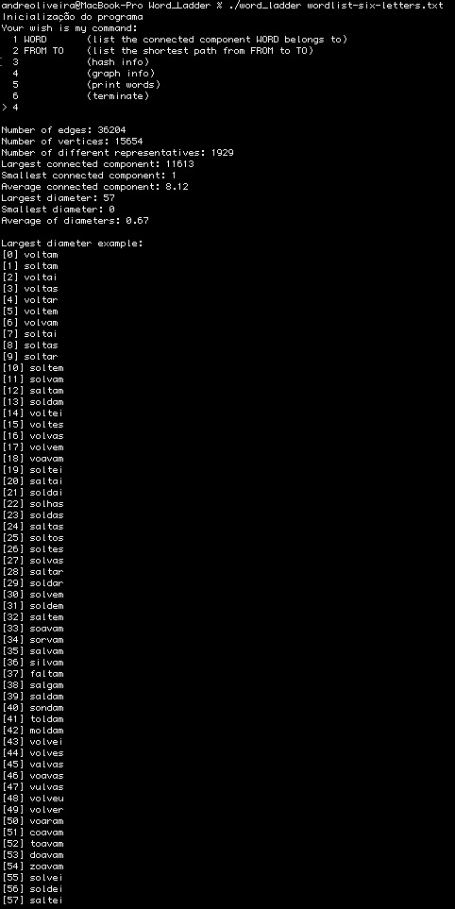**Ficheiro 6 letras**

Figura 32 | Hash Info 6 letras

Figura 31 | Graph Info 6 letras

**Ficheiro *default***

Figura 33 | Graph Info default

Figura 34 | Hash Info default

